**Network02交换机路由器**

**一 交换机**

1.1 工作原理 学习 ---> 广播 ---> 转发 --->记录

1.2 广播泛滥

1.3 广播域

1.4 vlan

虚拟局域网,最大数量4096个

提高带宽的利用率,降低数据传递的延迟

## 案例1：划分VLAN

### 1.1 问题

在交换机上创建以下VLAN，按照拓扑图-1将端口加入到指定的VLAN并配置服务器IP地址，实现同VLAN主机的通信

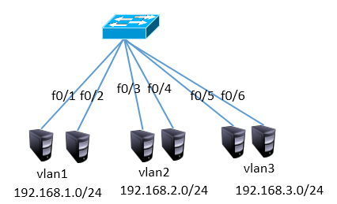

### 1.2 步骤

由于默认情况下所有接口都在VLAN1中，且VLAN1默认就存在，所以只需要配置VLAN2和VLAN3即可。

<Huawei>system-view

[Huawei]vlan batch 2 3            //创建VLAN2、3

[Huawei]port-group 1

[Huawei-port-group-1]group-member Ethernet0/0/3 Ethernet0/0/4

[Huawei-port-group-1]port link-type access

[Huawei-port-group-1]port default vlan 2

[Huawei-port-group-1]quit

[Huawei]port-group 2

[Huawei-port-group-2]group-member Ethernet0/0/5 Ethernet0/0/6

[Huawei-port-group-2]port link-type access

[Huawei-port-group-2]port default vlan 3

## 2 案例2：多交换机VLAN的划分

### 2.1 问题

通过配置交换机实现图-2中的同VLAN主机互通

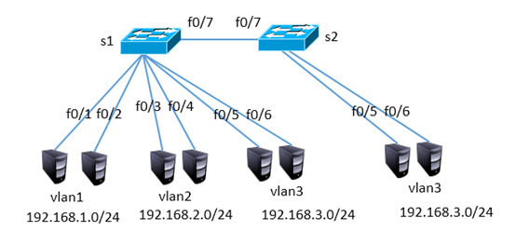

### 2.2 步骤

注：以下配置需要在案例1的基础上完成

S1配置

[Huawei]interface Ethernet0/0/7

[Huawei-Ethernet0/0/7] port link-type access

[Huawei-Ethernet0/0/7] port default vlan 3

S2配置

<Huawei>system-view

[Huawei]vlan 3            //创建VLAN3

[Huawei]port-group 1

[Huawei-port-group-1]group-member Ethernet0/0/5 to Ethernet0/0/7

[Huawei-port-group-1]port link-type access

[Huawei-port-group-1]port default vlan 3

## 3 案例3：配置trunk中继链路

### 3.1 问题

通过配置实现跨交换机的同VLAN通信，如图-3所示

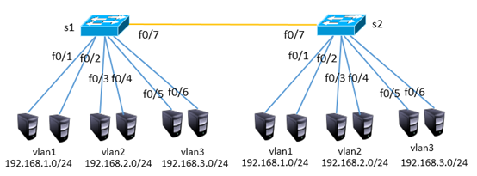

### 3.2 步骤

注：以下配置需要在案例2的基础上完成

S1配置

[Huawei]interface Ethernet0/0/7

[Huawei-Ethernet0/0/7]port default vlan 1

[Huawei-Ethernet0/0/7]port link-type trunk

[Huawei-Ethernet0/0/1]port trunk allow-pass vlan all

S2配置

<Huawei>system-view

[Huawei]vlan 2         //创建VLAN2

[Huawei]port-group 1

[Huawei-port-group-1]group-member Ethernet0/0/3 Ethernet0/0/4

[Huawei-port-group-1]port link-type access

[Huawei-port-group-1]port default vlan 2

[Huawei]interface Ethernet0/0/7

[Huawei-Ethernet0/0/7]port default vlan 1

[Huawei-Ethernet0/0/7]port link-type trunk

[Huawei-Ethernet0/0/1]port trunk allow-pass vlan all

## 4 案例4：链路聚合配置

### 4.1 问题

参照图-4将两台交换机的f0/1-f0/2接口互联，并实现高可用



### 4.2 步骤

S1 S2配置

sys

interface Eth-Trunk 1

prot link-type trunk

port trunk allow-pass vlan all

in e0/0/1

eth-trunk 1

in e0/0/2

eth-trunk 1

## 5 案例5：配置静态路由

### 5.1 问题

按照图-5拓扑结构配置接口ip地址并通过静态路由实现全网互通

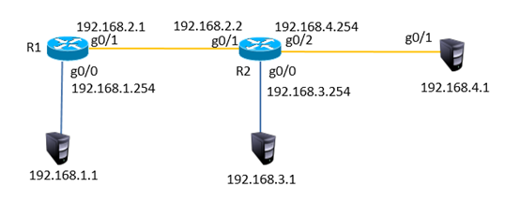

### 5.2 步骤

R1配置

<Huawei>system-view

[Huawei]interface GigabitEthernet 0/0/0

[Huawei-GigabitEthernet0/0/1]ip address 192.168.1.254 24

[Huawei-GigabitEthernet0/0/1]quit

[Huawei]interface GigabitEthernet 0/0/1

[Huawei-GigabitEthernet0/0/1]ip address 192.168.2.1 24

[Huawei]ip route-static 192.168.3.0 24 192.168.2.2

[Huawei]ip route-static 192.168.4.0 24 192.168.2.2

R2配置

<Huawei>system-view

[Huawei]interface GigabitEthernet 0/0/0

[Huawei-GigabitEthernet0/0/1]ip address 192.168.3.254 24

[Huawei-GigabitEthernet0/0/1]quit

[Huawei]interface GigabitEthernet 0/0/1

[Huawei-GigabitEthernet0/0/1]ip address 192.168.2.2 24

[Huawei-GigabitEthernet0/0/1]quit

[Huawei]interface GigabitEthernet 0/0/2

[Huawei-GigabitEthernet0/0/1]ip address 192.168.4.254 24

[Huawei]ip route-static 192.168.1.0 24 192.168.2.1

## 6 案例6：三层交换机基本配置

### 6.1 问题

按照图-6的拓扑结构配置ip地址并通过三层交换实现VLAN间通信

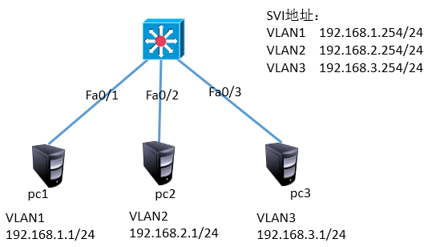

### 6.2 步骤

三层交换机配置

[Huawei]vlan batch 2 3

[Huawei]interface Vlanif 1

[Huawei-Vlanif1]ip address 192.168.1.254 24

[Huawei]interface Vlanif 2

[Huawei-Vlanif1]ip address 192.168.2.254 24

[Huawei]interface Vlanif 3

[Huawei-Vlanif1]ip address 192.168.3.254 24

[Huawei]interface Ethernet0/0/2

[Huawei-Ethernet0/0/7] port link-type access

[Huawei-Ethernet0/0/7] port default vlan 2

[Huawei]interface Ethernet0/0/3

[Huawei-Ethernet0/0/7] port link-type access

[Huawei-Ethernet0/0/7] port default vlan 3

in e0/0/3 //进入进入接口三

port link-type access

//接口类型更改为接入,表示即将为某一个vlan传输数据

port default vlan 2 //修改接口服务的vlan

display vlan //查看vlan列表验证之前的操作

undo vlan 3 //删除vlan 3

undo vlan batch //批量删除vlan

vlan batch 10 20 30 //批量创建vlan10 vlan20 vlan30

undo vlan batch 10 20 30

**二 路由器**

不同部门=不同vlan=不同的广播域=不同的网段

**2.1 给路由器分配IP**

系统视图 in g0/0/0

接口视图 ip address 192.168.1.254

系统视图 in g0/0/1

接口视图 ip address 192.168.2.254

电脑上配置IP,并ping 测试: 192.168.0.1上ping 192.168.0.254

电脑上配置网关(网管一般为对应的路由器接口地址)

ping 测试:192.168.1.1 上 ping 192.168.2.1

-t: 一直ping

-l 数据:设置ping 的ping 包大小: ping 192.168.1.254 -l 200 -t

icmp 协议:英特网控制报文协议,可以查询网络状态并反馈相应数据

undo ip add 删除接口的IP

接口模式 display this查看接口的详细信息

查看路由表

用户视图: dispaly ip routing-table

直连路由:路由器接口配置IP,并开启之后自动产生路由表

静态路由:由管理员手工配置,小型网络适用

系统视图:ip route-static 192.168.2.0 24 192.168.4.2 //配置路由表

查看路由表

display ip routing-table | include /24 //筛选查看包含/24的行

路由表中配错,必须删除,不然会出现丢包情况

undo ip route-static 192.168.2.0 24 192.168.4.2